МИНИСТЕРСТВО ЦИФРОВОГО РАЗВИТИЯ, СВЯЗИ И МАССОВЫХ КОММУНИКАЦИЙ РОССИЙСКОЙ ФЕДЕРАЦИИ

Ордена Трудового Красного Знамени федеральное государственное бюджетное образовательное учреждение высшего образования

«Московский технический университет связи и информатики» (МТУСИ)

Лабораторная работа №3

Выполнила: Студентка БВТ2205

Фролова Мария

Проверила: Колобенина Д.С.

**Цель лабораторной работы:** изучить массивы, структуры, соответствия.

**Задания:**

Массивы

1. Сформировать массив из 15 целых чисел, выбранных случайным образом из интервала [-10, 30]. Найти среднее арифметическое положительных элементов.
2. В массиве хранятся оценки по математике студентов 102 группы. С помощью генератора случайных чисел заполнить массив целыми значениями, лежащими в диапазоне от 2 до 5 включительно. Найти среднюю оценку в группе.
3. В массиве хранится возраст 15 человек. С помощью датчика случайных чисел заполнить массив целыми значениями, лежащими в диапазоне от 16 до 30 включительно. Найти количество человек моложе 25 лет.
4. В массиве из 2n чисел найти сумму квадратов элементов с четными индексами и сумму кубов элементов с нечетными индексами.
5. В массиве хранятся сведения об общей стоимости товаров, проданных фирмой за каждый день марта. Определить дни, в которые стоимость проданных товаров превысила среднюю ежедневную сумму продаж.
6. В одномерном массиве хранится информация о коммунальных платежах каждой из семей 20-квартирного дома за месяц. Определить: а) общую сумму платежей; б) номера квартир, которые не оплатили коммунальные услуги; в) номера квартир, платежи которых превысили заданное значение.
7. В одномерном массиве хранится информация о ценах на 20 видов товаров.
8. Определить: а) цену самого дешевого товара и его порядковый номер; б) цену самого дорогого товара и его порядковый номер; в) номера товаров, цена которых превышает среднее значение.
9. В одномерном массиве хранится информация об отчислениях на благотворительность каждой из 15 фирм. Определить: а) общую сумму отчислений; б) номера фирм, которые перечислили сумму выше средней; в) номера фирм, перечисливших минимальную сумму.
10. Задан массив А из 18 элементов. Сформировать новый массив В из 17 элементов, элементы которого определяются по формуле B[i]=(А[i]-А[i+1])^2. Найти сумму четных элементов массива B.

Структуры

1. Создать структуру, содержащую информацию о товарах и их ценах. В структуре должно быть не менее 10 позиций. Вывести информацию в формате ключ-значение.
2. Создать структуру, содержащую информацию о влажности воздуха и днях недели. Вывести информацию в формате ключ-значение.
3. Создать структуру, содержащую информацию о сотрудниках и их днях рождениях. Сотрудников должно быть не менее 10. Вывести информацию в формате ключ-значение. Реализовать проверку на наличие ключей в структуре.

**Ход работы:**

1. Формируем массив из 15 чисел, находим среднее арифметическое

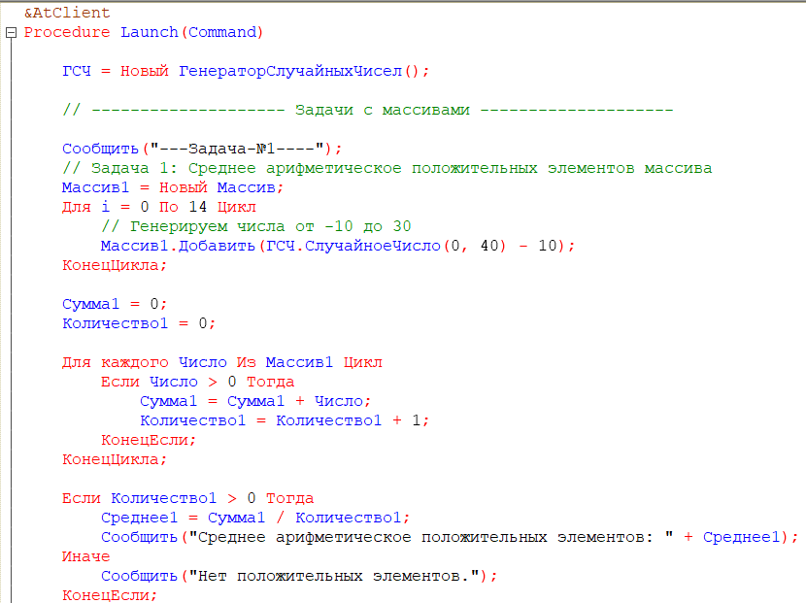

Рисунок 1 – Код задания 1



Рисунок 2 – Вывод задания 1

1. Массив с оценками по математике

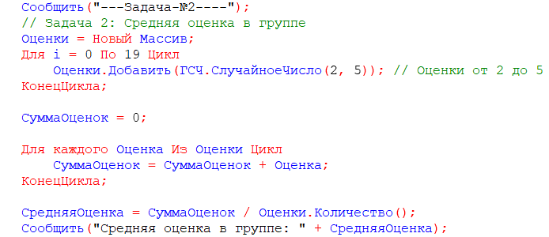

Рисунок 3 – Код задания 2

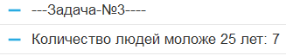

Рисунок 4 – Вывод

1. Массив случайных чисел в диапазоне от 16 до 30 включительно

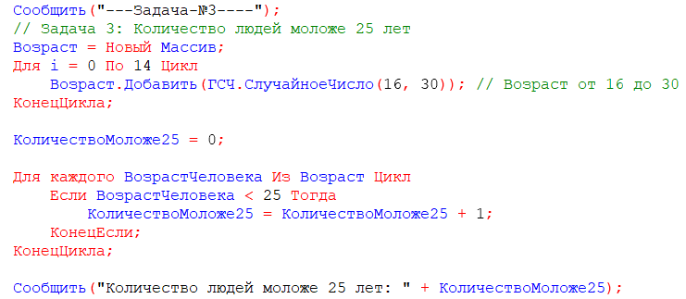

Рисунок 5 – Задание 3



Рисунок 6 – Вывод задания 3

1. Массив из 2n чисел

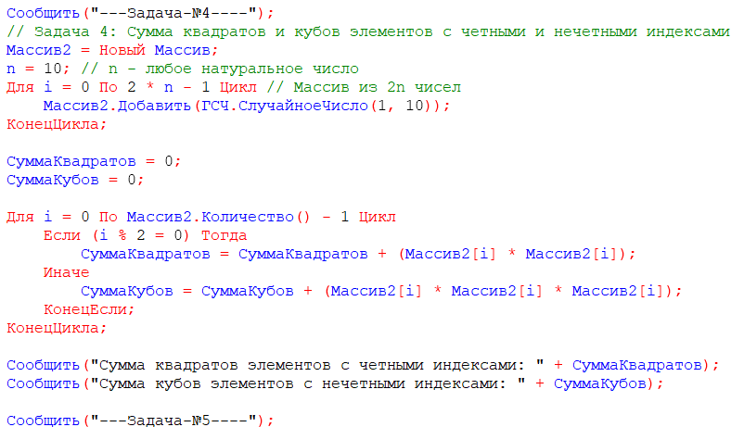

Рисунок 7 – Код задания 4

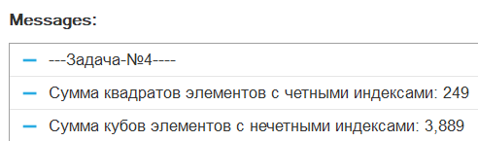

Рисунок 8 – Ответ задания 4

1. Массив со сведениями о стоимости товаров  
   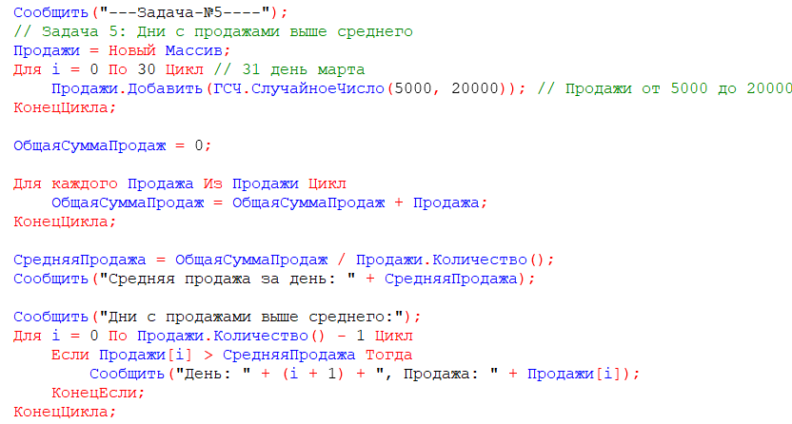

Рисунок 9 – Код задачи № 5

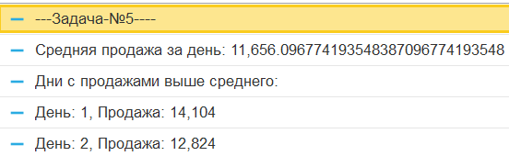

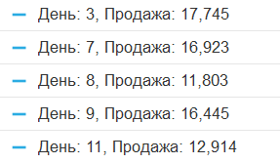

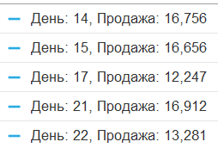

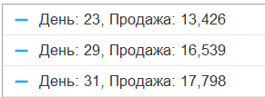

Рисунок 10 – Ответ задачи № 5

Задача №6:

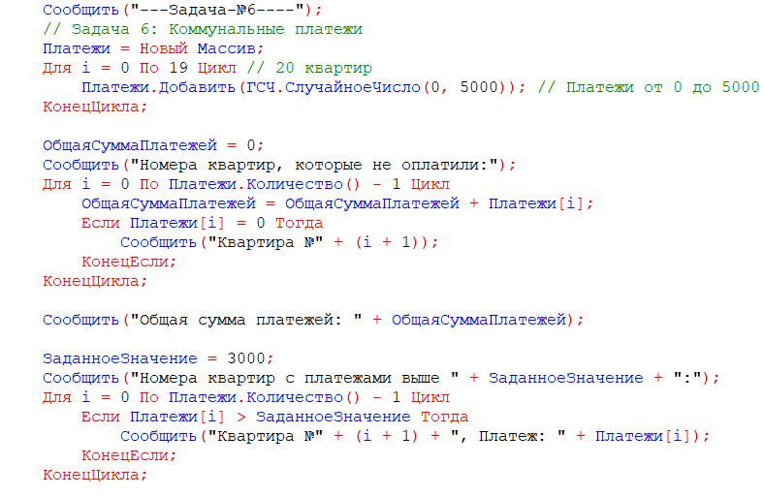

Рисунок 11 – Код задачи № 6

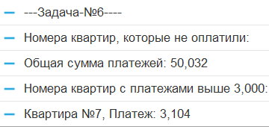

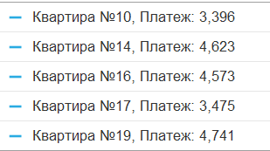



Рисунок 12 – Ответ задачи № 6

Задача №7:

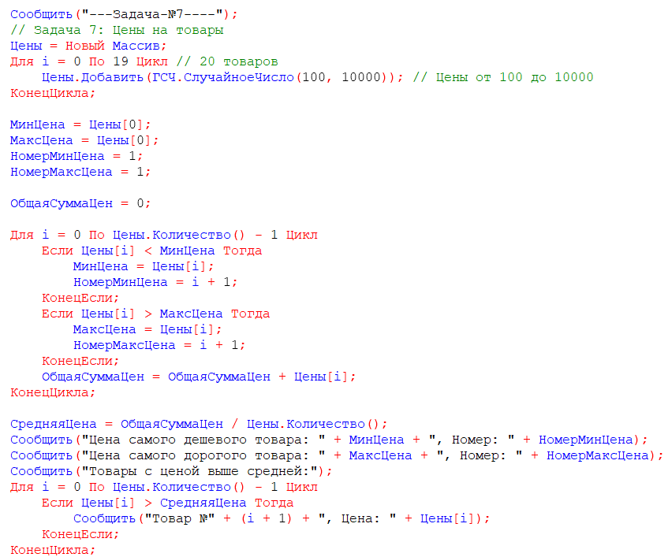

Рисунок 13 – Код задачи № 7

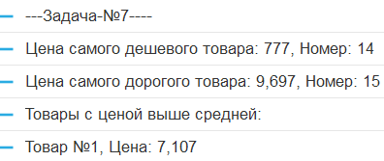

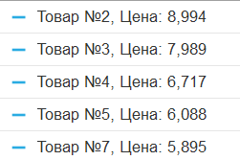

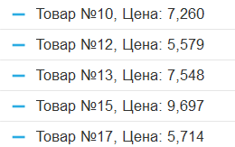



Рисунок 14 – Ответ к задаче № 7

Задача №8:

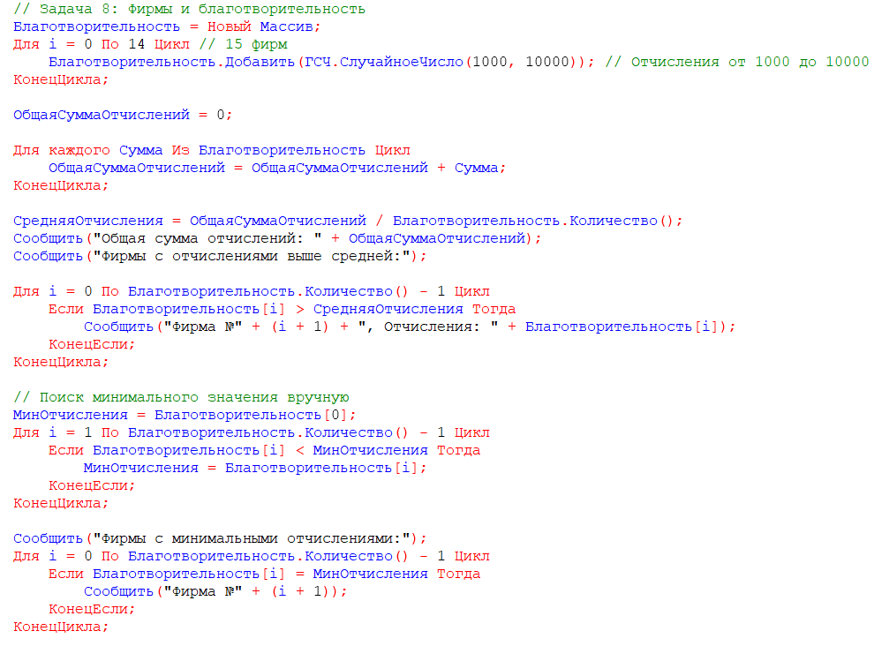

Рисунок 15 – Код к задаче № 8

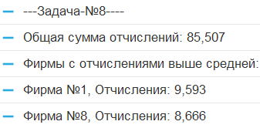

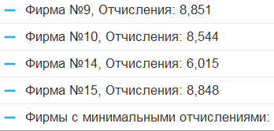



Рисунок 16 – Ответ к задаче № 8

Задача №9:

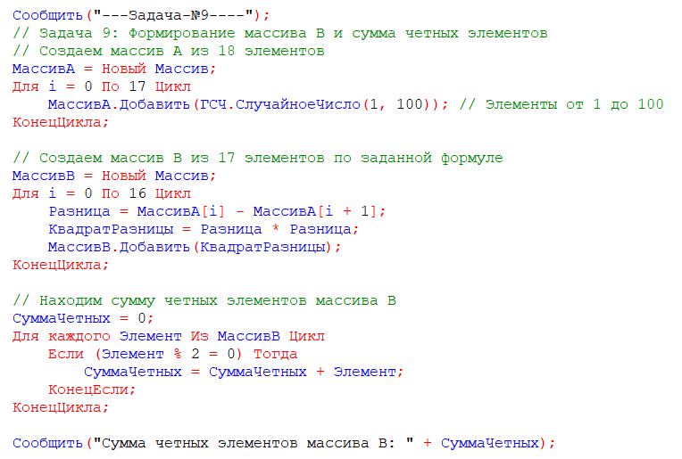

Рисунок 17 – Код к задаче № 9



Рисунок 18 – Ответ к задаче № 9

Структуры Задача №1:

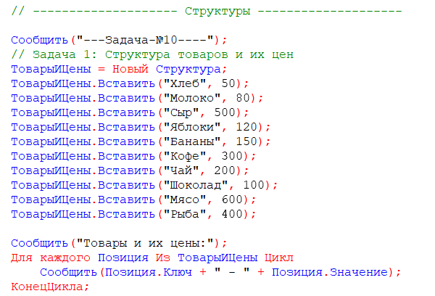

Рисунок 19 – Код к задаче №10

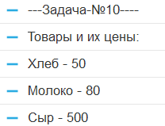

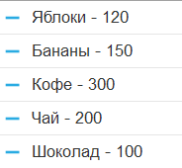



Рисунок 20 – Ответ к задаче №10

Структуры Задача №2:

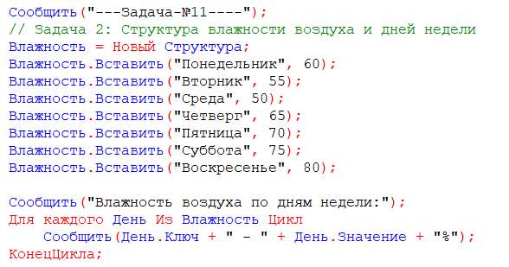

Рисунок 21 – Код к задаче № 11

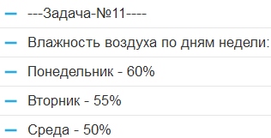

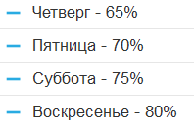

Рисунок 22 – Ответ к задаче № 11

Структуры Задача №3:

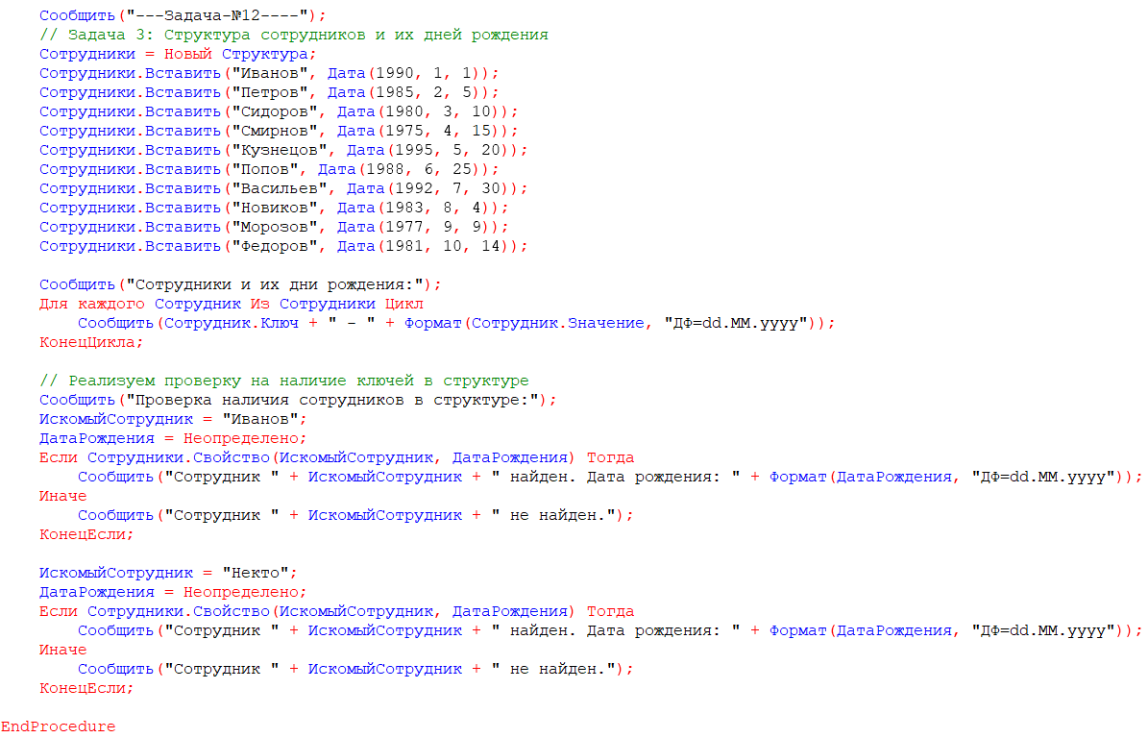

Рисунок 23 – Код к задаче № 12

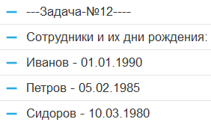

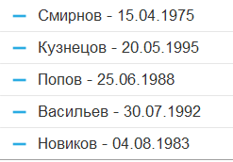

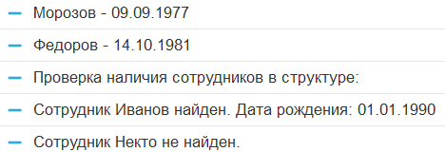

Рисунок 24 – Ответ к задаче № 12

Соответствия Задача №1:

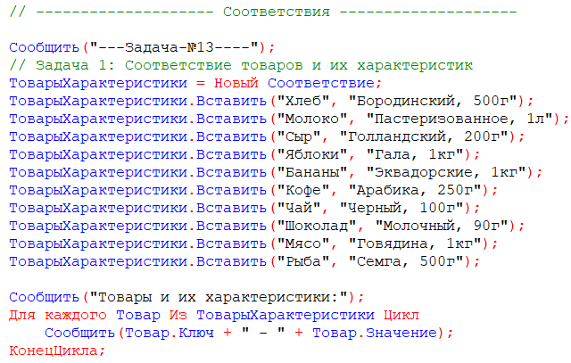

Рисунок 25 – Код к задаче № 13

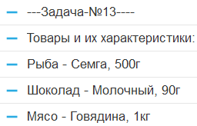

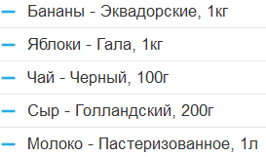

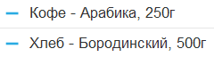

Рисунок 26 – Ответ к задаче № 13

Соответствия Задача №2:

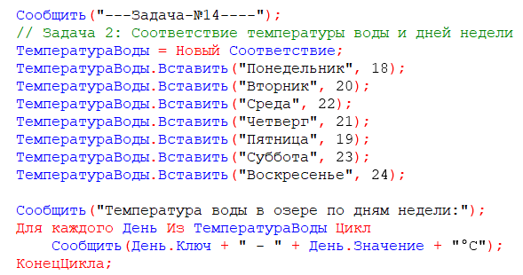

Рисунок 27 – Код к задаче № 14

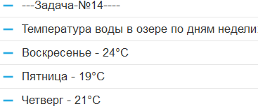

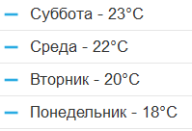

Рисунок 28 – Ответ к задаче № 14

Соответствия Задача №3:

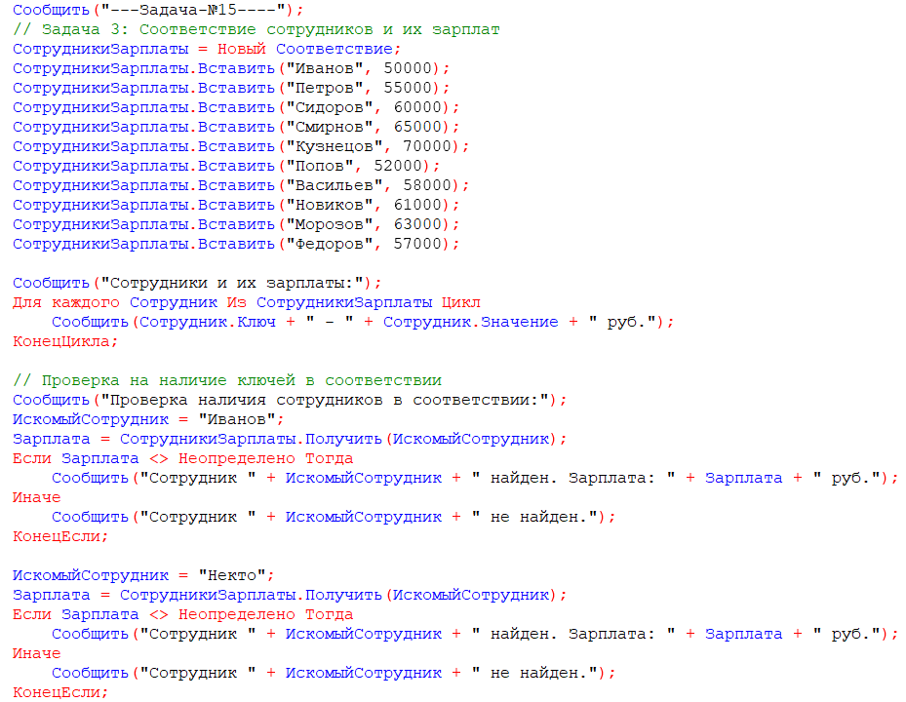

Рисунок 29 – Код к задаче № 15

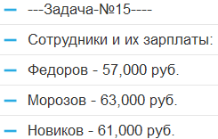

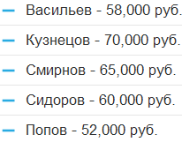

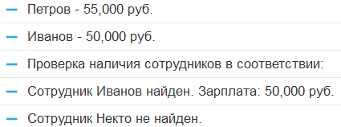

Рисунок 30 – Ответ к задаче № 15

Сортировка выбором:

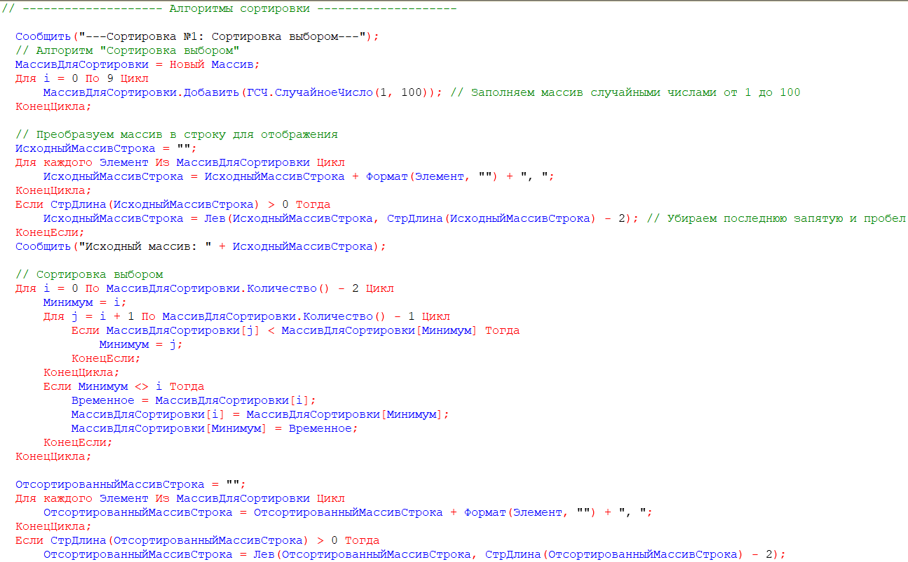



Рисунок 31 – Код сортировки выбором

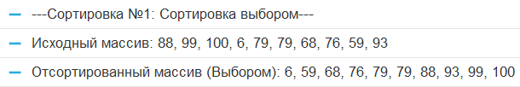

Рисунок 32 – Отсортированный массив выбором

Сортировка пузырьком:

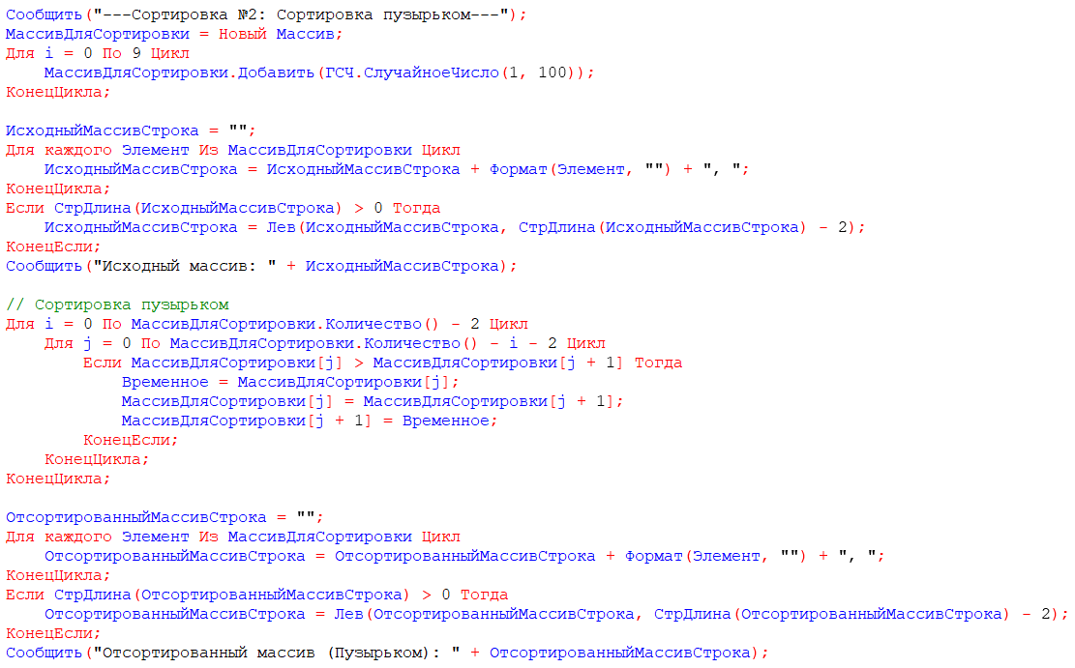

Рисунок 33 – Код сортировки пузырьком

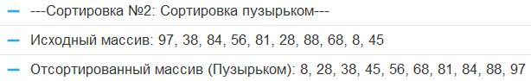

Рисунок 34 – Отсортированный массив пузырьком

Шейкерная сортировка:

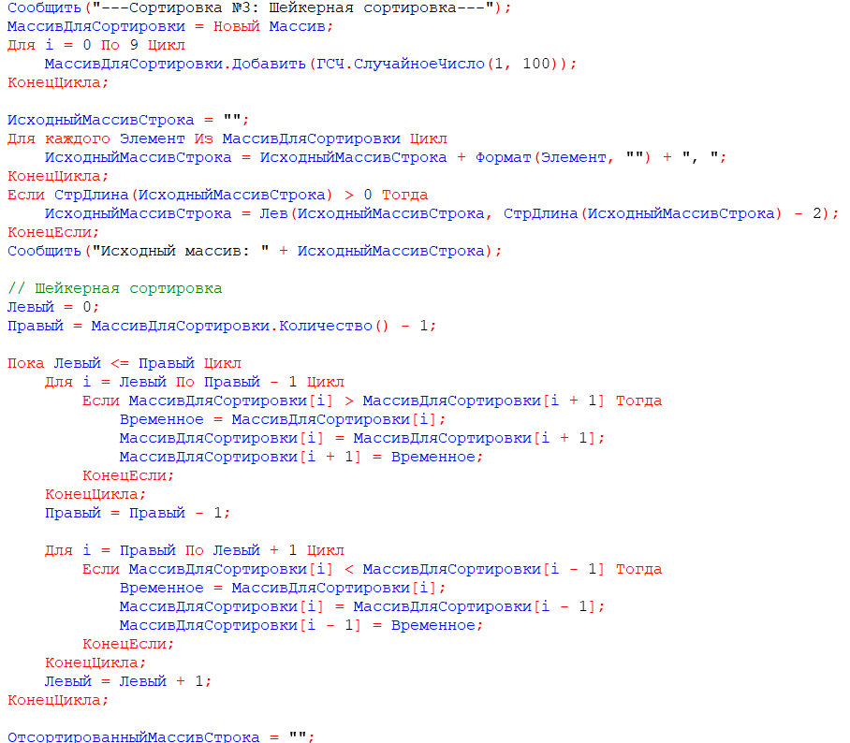

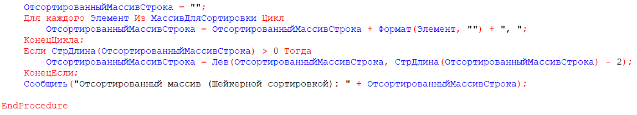

Рисунок 35 – Шейкерная сортировка

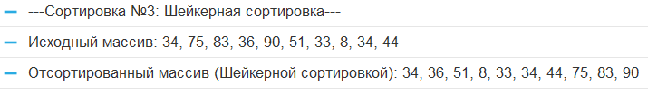

Рисунок 36 – Ответ шейкерной сортировки

**Вывод:**

В ходе данной лабораторной работы я работала с массивами, структурами, соответствиями. Я научилась применять методы работы с ними, вычислять сумму, среднее арифметическое данных, работать с информацией в формате ключ-значение. Также я ознакомилась с различными методами сортировки массивов, и разницей в их применении.